ĐẠI HỌC HUẾ
TRƯỜNG ĐẠI HỌC KHOA HỌC HUẾ
KHOA CÔNG NGHỆ THÔNG TIN

BÁO CÁO TIỂU LUẬN
Môn : Thực tập viết niên luận
ĐỀ TÀI: HỆ THỐNG QUẢN LÝ CLB HIẾN MÁU
TRƯỜNG ĐẠI HỌC KHOA HỌC HUẾ
Lớp | : Thực tập viết niên luận – Nhóm 8
Giảng viên hướng dẫn | : TS. Nguyễn Hoàng Hà
Sinh viên thực hiện | : Lê Kim Khải

MỤC LỤC
PHẦN I. MỞ ĐẦU 4
1. Giới thiệu đề tài 4
2. Mục tiêu 4
3. Đối tượng sử dụng 4
PHẦN II. NỘI DUNG 5
Chương 1: Phân tích tác nhân (Actors) 5
Chương 2: Phân tích hệ thống 7
1. Biểu đồ Use Case 7
1.1. Biểu đồ Use Case tổng quát 7
1.2 Đặc tả Use Case 7
2. Class Diagram 18
3. Activity Diagram 20
3.1. Đăng ký & Đăng nhập 20
3.2. Tìm kiếm & Lọc Homestay 21
3.3. Đặt phòng & Thanh toán 22
3.4. Đăng ký & duyệt làm chủ Homestay 23
3.5. Quản lý Phòng (Thêm Homestay) 24
3.6. Xử lý & Hoàn tiền Đơn đặt phòng 25
3.7. Đánh giá & Bình luận 26
3.8. Khách hàng Hủy đặt phòng 27
3.9. Quản lý thông tin cá nhân 28
3.10. Thống kê & Báo cáo 29
4. Sequense Diagram 30
4.1. Đăng ký & Đăng nhập 30
4.2. Tìm kiếm & Lọc Homestay 31
4.3. Đặt phòng & Thanh toán 31
4.4. Đăng ký & Duyệt làm chủ Homestay 32
4.5. Quản lý Phòng (Thêm Homestay) 32
4.6. Xử lý & Hoàn tiền Đơn đặt phòng 33
4.7. Đánh giá & Bình luận 33
4.8. Khách hàng Hủy đặt phòng 34
4.9. Quản lý thông tin cá nhân 34
4.10. Thống kê & Báo cáo 35
Chương 3: Thiết kế hệ thống 35
1.Kiến trúc hệ thống 35
1.1. Frontend 35
1.2. Backend 36
1.3. Database 36
1.4. Mô hình hoạt động 37
2. Thiết kế cơ sở dữ liệu 38
Chương 4: Demo chương trình 39
PHẦN IV. KẾT LUẬN 39
1. Kết quả đạt được 39
2. Hạn chế của hệ thống 40
3. Hướng phát triển 40
4. Tài liệu tham khảo 41

PHẦN I. MỞ ĐẦU

1. Giới thiệu đề tài
Trong những năm gần đây, ngành du lịch và dịch vụ lưu trú tại Việt Nam phát triển nhanh chóng, kéo theo sự bùng nổ của mô hình kinh doanh Homestay. Khác với khách sạn truyền thống, Homestay đòi hỏi sự linh hoạt trong quản lý phòng, dịch vụ đi kèm, trải nghiệm cá nhân hóa cho khách hàng và theo dõi dòng tiền minh bạch.
Việc quản lý thủ công bằng sổ sách hoặc file Excel rời rạc thường dẫn đến tình trạng trùng lịch đặt phòng (overbooking), thất thoát doanh thu dịch vụ, thiếu tính toán chính xác chi phí vận hành và gặp khó khăn khi mở rộng quy mô. Hệ thống Web Quản lý Homestay được xây dựng nhằm tự động hóa quy trình nghiệp vụ từ khâu tìm kiếm, đặt phòng trực tuyến của khách hàng đến khâu vận hành, bàn giao phòng, tính tiền dịch vụ và thống kê báo cáo cho chủ Homestay.

2. Mục tiêu
- Về mặt quản lý: Tự động hóa quy trình quản lý phòng, lịch đặt phòng, dịch vụ đi kèm và thanh toán; giảm thiểu sai sót do thao tác thủ công; hỗ trợ xuất báo cáo doanh thu chính xác theo thời gian thực.
- Về mặt khách hàng: Cung cấp kênh tìm kiếm, tra cứu thông tin phòng minh bạch, đặt phòng trực tuyến nhanh chóng và theo dõi trạng thái đơn phòng tiện lợi.
- Về mặt kỹ thuật: Xây dựng ứng dụng web hiện đại, giao diện thân thiện, hoạt động ổn định, bảo mật thông tin người dùng và khả năng mở rộng tốt.

3. Đối tượng sử dụng
Hệ thống được sử dụng bởi các đối tượng chính sau:
- Khách vãng lai (Guest):
Là người chưa đăng nhập. Có thể xem thông tin và tìm kiếm các Homestay theo nhu cầu, nhưng chưa thể thực hiện đặt phòng.
- Khách hang (User):
Là người đã đăng ký và đăng nhập vào hệ thống. Có thể tìm kiếm Homestay, đặt phòng, thanh toán, theo dõi và hủy đơn đặt phòng, đồng thời đánh giá Homestay sau khi hoàn thành lưu trú.
- Chủ Homestay (Host):
Là người được Admin phê duyệt quyền kinh doanh trên hệ thống. Có thể đăng và quản lý thông tin Homestay, theo dõi các đơn đặt phòng và xử lý yêu cầu đặt phòng của khách.
- Quản trị viên (Admin):
Là người quản lý và kiểm soát toàn bộ hệ thống. Có quyền quản lý người dùng, xem xét và phê duyệt yêu cầu trở thành Host, đồng thời quản lý các hoạt động của hệ thống.
- Hệ thống (System):
Thực hiện các chức năng tự động như kiểm tra thời hạn đơn đặt phòng, tự động hủy đơn khi quá thời gian thanh toán và xử lý hoàn tiền theo quy định.

PHẦN II. NỘI DUNG

Chương 1: Phân tích tác nhân (Actors)
Tên Tác Nhân |  | Ký hiệu Role | Mô tả và Quyền hạn
Khách vãng lai |  | GUEST | - Chưa có tài khoản hoặc chưa đăng nhập.  - Quyền: Xem trang chủ, tìm kiếm, lọc Homestay, xem chi tiết phòng, xem bản đồ và Đăng ký tài khoản mới.
Khách hàng |  | ROLE_USER | - Đã đăng ký tài khoản thành công (Mặc định khi đăng ký xong sẽ ở Role này).  - Quyền: Mọi quyền của Guest + Đặt phòng, nhập Ghi chú, thanh toán, xem lịch sử đơn, nhận hoàn tiền.  - Đặc biệt: Có quyền gửi form "Yêu cầu cấp quyền Chủ Homestay" kèm giấy tờ cho Admin duyệt.
Chủ Homestay |  | ROLE_HOST | - Là ROLE_USER đã được Admin duyệt hồ sơ kinh doanh.  - Quyền: Mọi quyền của User (Vẫn có thể đi du lịch và đặt homestay của người khác).  - Quản lý: Truy cập Host Dashboard, thêm/sửa/xóa phòng của mình, đọc Ghi chú khách hàng, Duyệt (Confirmed) hoặc Từ chối (Rejected) đơn đặt phòng.
Quản trị viên |  | ROLE_ADMIN | - Tài khoản cấp cao nhất, do hệ thống khởi tạo sẵn.  - Quyền: Trải nghiệm như User thông thường + Truy cập Admin Dashboard.  - Quản lý: Xem thống kê toàn hệ thống, khóa/mở tài khoản, và Duyệt/Từ chối hồ sơ xin lên Host của User.
Hệ thống (Cron) |  | SYSTEM | - Tác nhân chạy ngầm tự động.  - Nhiệm vụ: Tự động hủy các đơn PENDING quá hạn thanh toán/quá hạn duyệt, tự động kích hoạt API hoàn tiền.

Nhận xét: Phân quyền được tổ chức theo vai trò. ROLE_USER là quyền mặc định sau đăng ký; ROLE_HOST được cấp sau khi Admin duyệt hồ sơ; ROLE_ADMIN có quyền quản trị toàn hệ thống; SYSTEM thực hiện các tác vụ tự động như hủy đơn quá hạn và hoàn tiền.

Chương 2: Phân tích hệ thống

1. Biểu đồ Use Case

1.1. Biểu đồ Use Case tổng quát
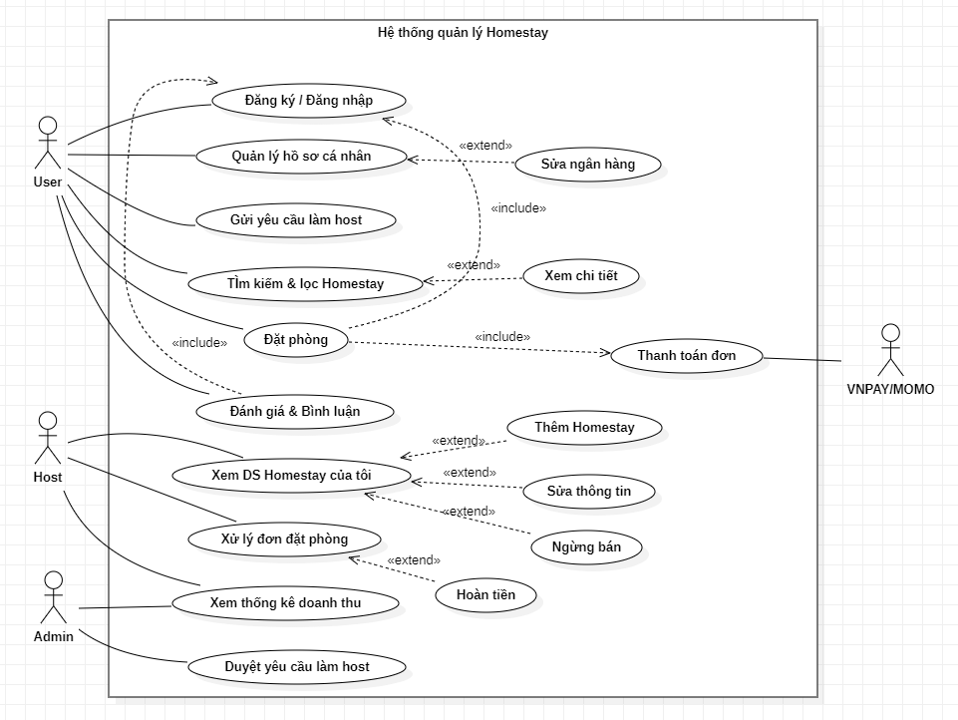

1.2 Đặc tả Use Case
❖ Use case 1: Đăng ký & Đăng nhập
Thuộc tính | Nội dung
Tên use case | Đăng ký & Đăng nhập (Authentication)
Mục đích | Cho phép người dùng tạo tài khoản mới và truy cập vào hệ thống theo đúng vai trò được cấp.
Tác nhân | Guest (Khách vãng lai), User, Host, Admin
Mô tả | Người dùng mới điền thông tin đăng ký (mặc định được cấp quyền User). Người dùng đã có tài khoản nhập thông tin đăng nhập để hệ thống xác thực và điều hướng.
Luật nghiệp vụ | - Email và Tên đăng nhập phải là duy nhất.  - Tài khoản mới đăng ký bắt buộc mang quyền ROLE_USER.  - Phân quyền hiển thị Dashboard dựa trên Token xác thực.
Luồng chính | 1. Người dùng chọn chức năng Đăng ký / Đăng nhập.  2. Nhập thông tin vào Form (Tên, Email, Mật khẩu...).  3. Hệ thống kiểm tra và xác thực dữ liệu.  4. (Đăng ký) Khởi tạo tài khoản và lưu vào Database.  5. (Đăng nhập) Cấp Token JWT và điều hướng người dùng theo quyền (Admin vào Admin Dashboard, Host/User vào trang chủ).
Luồng rẽ nhánh | A1. Tên đăng nhập/Email bị trùng (khi đăng ký) → Báo lỗi đã tồn tại.  A2. Sai thông tin (khi đăng nhập) → Báo lỗi "Tên đăng nhập hoặc mật khẩu không đúng".  A3. Tài khoản bị khóa → Báo lỗi "Tài khoản của bạn đã bị vô hiệu hóa".
Điều kiện tiên quyết | Hệ thống hoạt động và kết nối Database bình thường.
Hậu điều kiện | Người dùng đăng nhập thành công và truy cập đúng chức năng theo vai trò.
❖ Use case 2: Tìm kiếm & Lọc Homestay
Thuộc tính | Nội dung
Tên use case | Tìm kiếm & Lọc Homestay
Mục đích | Giúp người dùng tìm kiếm căn hộ phù hợp với nhu cầu du lịch (giá cả, địa điểm).
Tác nhân | Guest, User, Host, Admin
Mô tả | Người dùng nhập từ khóa địa phương hoặc mức giá, hệ thống trả về danh sách Homestay phù hợp kèm theo hiển thị vị trí trên bản đồ (Leaflet).
Luật nghiệp vụ | - Chỉ hiển thị các Homestay đang ở trạng thái hoạt động (Active).  - Giá trị lọc (giá tối đa/tối thiểu) phải là số dương hợp lệ.
Luồng chính | 1. Người dùng nhập từ khóa tìm kiếm và chọn bộ lọc (giá, loại phòng).  2. Nhấn nút "Tìm kiếm".  3. Hệ thống truy vấn CSDL theo điều kiện.  4. Hệ thống trả về danh sách kết quả và đánh dấu vị trí các homestay đó trên bản đồ.
Luồng rẽ nhánh | A1. Không tìm thấy Homestay nào phù hợp → Hiển thị thông báo "Không có homestay nào phù hợp với tìm kiếm của bạn" và gợi ý các homestay nổi bật.
Điều kiện tiên quyết | Không yêu cầu đăng nhập.
Hậu điều kiện | Giao diện hiển thị danh sách phòng thỏa mãn yêu cầu tìm kiếm.
❖ Use case 3: Đặt phòng & Thanh toán
Thuộc tính | Nội dung
Tên use case | Đặt phòng & Thanh toán
Mục đích | Cho phép người dùng đặt lịch lưu trú, gửi các yêu cầu riêng cho chủ nhà và thanh toán cọc.
Tác nhân | User, Host, Admin (Khi đóng vai trò khách đặt phòng)
Mô tả | Người dùng chọn ngày đến, ngày đi, nhập số lượng khách và Ghi chú (nếu có). Sau đó thực hiện thanh toán trực tuyến hoặc chuyển khoản ngân hàng.
Luật nghiệp vụ | - Ngày Check-in phải lớn hơn hoặc bằng ngày hiện tại. Ngày Check-out phải lớn hơn ngày Check-in.  - Số lượng khách không vượt quá sức chứa của phòng.  - Không được đặt trùng lịch với các đơn đã CONFIRMED.
Luồng chính | 1. Người dùng chọn Homestay, nhập lịch Check-in/out và số khách.  2. Hệ thống kiểm tra tính hợp lệ và tình trạng trống của phòng.  3. Người dùng nhập nội dung vào trường Ghi chú (nếu có).  4. Tiến hành thanh toán qua cổng thanh toán/chuyển khoản.  5. Hệ thống tạo đơn hàng với trạng thái PENDING và thanh toán PAID.  6. Gửi thông báo cho Chủ Homestay (Host).
Luồng rẽ nhánh | A1. Lịch bị trùng khớp (Overlap) → Báo lỗi "Phòng đã được đặt trong khoảng thời gian này".  A2. Thanh toán thất bại/Người dùng hủy thanh toán → Hủy quá trình đặt phòng, không lưu đơn.
Điều kiện tiên quyết | Khách hàng đã đăng nhập (ROLE_USER trở lên).
Hậu điều kiện | Một đơn đặt phòng mới được tạo ở trạng thái PENDING chờ Host duyệt.
❖ Use case 4: Đăng ký làm Chủ Homestay
Thuộc tính | Nội dung
Tên use case | Đăng ký làm Chủ Homestay (Upgrade Role)
Mục đích | Cho phép khách hàng gửi hồ sơ pháp lý xin cấp quyền kinh doanh.
Tác nhân | User (ROLE_USER)
Mô tả | Khách hàng điền thông tin liên hệ và tải lên giấy tờ (CCCD/GPKD). Hệ thống lưu yêu cầu chờ Admin xét duyệt.
Luật nghiệp vụ | - Chỉ User thường mới dùng được chức năng này.  - Một User chỉ có tối đa 1 yêu cầu ở trạng thái PENDING.
Luồng chính | 1. User truy cập trang "Trở thành Đối tác".  2. Nhập số điện thoại, tải lên file ảnh CCCD hoặc GPKD.  3. Bấm "Gửi yêu cầu".  4. Hệ thống lưu hồ sơ vào bảng host_requests (trạng thái PENDING).  5. Thông báo gửi yêu cầu thành công.
Luồng rẽ nhánh | A1. File ảnh quá dung lượng hoặc sai định dạng → Báo lỗi, yêu cầu upload lại.  A2. Đã có hồ sơ đang chờ duyệt → Thông báo hồ sơ đang được xử lý, chặn gửi mới.
Điều kiện tiên quyết | User đã đăng nhập, hiện có quyền ROLE_USER.
Hậu điều kiện | Có một bản ghi mới trong bảng yêu cầu, tài khoản vẫn giữ quyền User.
❖ Use case 5: Duyệt hồ sơ Chủ Homestay
Thuộc tính | Nội dung
Tên use case | Duyệt hồ sơ Chủ Homestay (Approve Host)
Mục đích | Admin kiểm tra và quyết định cấp quyền Chủ Homestay (ROLE_HOST) cho User.
Tác nhân | Admin (ROLE_ADMIN)
Mô tả | Admin xem danh sách hồ sơ PENDING, đối chiếu ảnh minh chứng và bấm Phê duyệt (cấp quyền) hoặc Từ chối (nhập lý do).
Luật nghiệp vụ | - Chỉ Admin mới có quyền truy cập module này.  - Duyệt thành công phải update Role người dùng lên Host.  - Từ chối phải đi kèm lý do để User nhận thông báo.
Luồng chính | 1. Admin vào "Quản lý hồ sơ Đối tác".  2. Chọn xem 1 hồ sơ PENDING.  3. Admin kiểm tra giấy tờ hợp lệ và bấm "Phê duyệt".  4. Hệ thống cập nhật trạng thái hồ sơ thành APPROVED.  5. Đổi role của User thành ROLE_HOST.
Luồng rẽ nhánh | A1. Giấy tờ không hợp lệ → Admin bấm "Từ chối" → Nhập lý do → Đổi trạng thái thành REJECTED, User giữ nguyên quyền cũ.
Điều kiện tiên quyết | Admin đăng nhập hợp lệ.
Hậu điều kiện | Trạng thái hồ sơ thay đổi. Người dùng được thăng cấp lên Chủ Homestay (nếu duyệt thành công).
❖ Use case 6: Quản lý Phòng (CRUD Homestay)
Thuộc tính | Nội dung
Tên use case | Quản lý Phòng (CRUD Homestay)
Mục đích | Chủ nhà (Host) quản lý thông tin các phòng/căn hộ thuộc sở hữu của mình.
Tác nhân | Host (ROLE_HOST)
Mô tả | Host truy cập Dashboard riêng để thêm mới, sửa chữa thông tin (giá, mô tả, vị trí bản đồ) hoặc xóa/ẩn Homestay của chính mình.
Luật nghiệp vụ | - Host chỉ xem và sửa được các Homestay có owner_id khớp với id của mình.  - Không được xóa Homestay đang có đơn đặt phòng ở trạng thái PENDING hoặc CONFIRMED.
Luồng chính | 1. Host vào Dashboard Quản lý Homestay.  2. Hệ thống hiển thị danh sách Homestay của Host đó.  3. Host chọn Thêm mới (hoặc Cập nhật).  4. Nhập thông tin: Tên, Giá, Địa chỉ, Mô tả, Tải ảnh lên.  5. Bấm "Lưu".  6. Hệ thống cập nhật Database và thông báo thành công.
Luồng rẽ nhánh | A1. Thiếu thông tin bắt buộc (ví dụ: chưa nhập giá) → Báo lỗi tại trường dữ liệu.  A2. Cố gắng xóa Homestay đang có khách đặt → Báo lỗi "Không thể xóa Homestay đang có đơn hàng chờ/đã xác nhận".
Điều kiện tiên quyết | Host đã đăng nhập với quyền ROLE_HOST.
Hậu điều kiện | Dữ liệu Homestay của chủ nhà được thay đổi trong CSDL.
❖ Use case 7: Xử lý Đơn đặt phòng (Duyệt/Từ chối)
Thuộc tính | Nội dung
Tên use case | Xử lý Đơn đặt phòng (Duyệt/Từ chối)
Mục đích | Chủ nhà đánh giá Ghi chú và tình trạng thực tế để quyết định nhận hoặc từ chối khách.
Tác nhân | Host (ROLE_HOST)
Mô tả | Host xem các đơn đặt PENDING, đọc kỹ phần Ghi chú của khách (VD: mang theo thú cưng, check-in muộn...). Nếu đáp ứng được, bấm Xác nhận. Nếu không, bấm Từ chối.
Luật nghiệp vụ | - Host chỉ thao tác được với đơn đặt thuộc các Homestay mình sở hữu.  - Khi bấm Từ chối (REJECTED), hệ thống phải gọi Use Case "Tự động Hoàn tiền".
Luồng chính | 1. Host vào mục "Quản lý Đơn hàng" trên Dashboard.  2. Mở chi tiết 1 đơn ở trạng thái PENDING.  3. Host đọc các yêu cầu trong mục Ghi chú.  4. Host thấy hợp lý và bấm "Xác nhận (CONFIRM)".  5. Hệ thống đổi trạng thái đơn thành CONFIRMED.  6. Thông báo cho khách hàng (User) biết phòng đã chốt.
Luồng rẽ nhánh | A1. Ghi chú khách không phù hợp (VD: cấm thú cưng nhưng khách mang theo) → Host bấm "Từ chối (REJECT)". Hệ thống đổi trạng thái thành REJECTED và kích hoạt tự động hoàn tiền.
Điều kiện tiên quyết | Host đăng nhập hợp lệ. Có đơn đặt phòng đang ở trạng thái PENDING.
Hậu điều kiện | Đơn hàng chuyển sang CONFIRMED hoặc REJECTED.
❖ Use case 8: Tự động Hoàn tiền
Thuộc tính | Nội dung
Tên use case | Tự động Hoàn tiền (Auto Refund)
Mục đích | Tự động hoàn lại tiền cọc cho khách hàng ngay khi đơn đặt phòng bị hủy hoặc từ chối, đảm bảo minh bạch tài chính.
Tác nhân | Hệ thống (System)
Mô tả | Tác nhân Hệ thống ngầm lắng nghe sự kiện đổi trạng thái đơn hàng. Nếu đơn bị đổi thành REJECTED hoặc bị hệ thống hủy do quá hạn, nó sẽ gọi API ngân hàng để hoàn trả tiền.
Luật nghiệp vụ | - Chỉ hoàn tiền cho các đơn có payment_status là PAID và status vừa bị đổi sang REJECTED hoặc CANCELLED.  - Tiền được hoàn về đúng bank_account của User.
Luồng chính | 1. Hệ thống nhận được tín hiệu đơn hàng mã X bị chuyển sang REJECTED (từ Use Case 7).  2. Hệ thống kiểm tra tình trạng đã thanh toán (PAID).  3. Hệ thống đổi trạng thái thanh toán thành REFUNDED.  4. Hệ thống gọi API Cổng thanh toán (ví dụ: VNPay Refund API) để trả tiền.  5. Hệ thống gửi email/thông báo cho khách hàng: "Đơn bị từ chối và tiền đã được hoàn lại".
Luồng rẽ nhánh | A1. Lỗi kết nối Cổng thanh toán → Hệ thống lưu lại log lỗi, đánh dấu đơn là REFUND_FAILED và thông báo cho Admin xử lý bằng tay.
Điều kiện tiên quyết | Đơn hàng phải ở trạng thái đã thanh toán (PAID) trước khi bị từ chối.
Hậu điều kiện | Khách hàng được hoàn trả tiền, bảng booking ghi nhận payment_status = REFUNDED.
❖ Use case 9: Đánh giá & Bình luận (Review & Rating)
Thuộc tính | Nội dung
Tên use case | Đánh giá & Bình luận
Mục đích | Cho phép khách hàng để lại phản hồi về chất lượng phòng, giúp tăng độ tin cậy cho hệ thống và cung cấp thông tin tham khảo cho khách hàng khác.
Tác nhân | User (Khách hàng)
Mô tả | Khách hàng thực hiện chấm điểm (1-5 sao) và để lại nhận xét bằng chữ cho homestay mà họ đã trải nghiệm. Hệ thống lưu lại và tính toán điểm trung bình của homestay đó.
Luật nghiệp vụ | - Chỉ được phép đánh giá khi đơn đặt phòng ở trạng thái đã hoàn thành lưu trú (VD: COMPLETED / Đã check-out).  - Mỗi đơn đặt phòng chỉ được phép đánh giá 1 lần.  - Không cho phép đánh giá nội dung thô tục (nếu có bộ lọc).
Luồng chính | 1. Người dùng vào mục "Lịch sử đặt phòng".  2. Chọn một đơn hàng đã hoàn thành và bấm "Đánh giá".  3. Chọn số lượng sao (1-5) và nhập nội dung bình luận.  4. Bấm nút "Gửi đánh giá".  5. Hệ thống kiểm tra hợp lệ, lưu vào Database.  6. Cập nhật điểm đánh giá trung bình của homestay và hiển thị thông báo thành công.
Luồng rẽ nhánh | A1. Người dùng chưa chọn số sao mà bấm Gửi → Báo lỗi "Vui lòng chọn số sao đánh giá".  A2. Người dùng cố ý đánh giá đơn chưa hoàn thành (hack qua API) → Hệ thống chặn lại và báo "Bạn chỉ được đánh giá sau khi hoàn tất kỳ nghỉ".
Điều kiện tiên quyết | Khách hàng đã đăng nhập và có ít nhất 1 đơn đặt phòng ở trạng thái hoàn thành.
Hậu điều kiện | Lượt đánh giá được lưu lại, hiển thị công khai trên trang chi tiết Homestay và điểm đánh giá trung bình được cập nhật.
❖ Use case 10: Khách hàng Hủy đặt phòng (User Cancellation)
Thuộc tính | Nội dung
Tên use case | Khách hàng Hủy đặt phòng
Mục đích | Cho phép người dùng chủ động hủy bỏ đơn đặt phòng nếu thay đổi lịch trình và nhận lại tiền theo chính sách.
Tác nhân | User (Khách hàng)
Mô tả | Khách hàng chọn đơn hàng muốn hủy. Hệ thống đối chiếu chính sách (hủy trước ngày check-in bao lâu) để quyết định hoàn 100% hay một phần, sau đó đổi trạng thái thành CANCELLED.
Luật nghiệp vụ | - Đơn đang PENDING (Host chưa duyệt): Hủy và hoàn tiền 100%.  - Đơn đã CONFIRMED: Hoàn tiền dựa trên chính sách của nền tảng (VD: Hủy trước 3 ngày hoàn 100%, hủy cận ngày không hoàn).  - Không được hủy đơn khi đã đến ngày Check-in.
Luồng chính | 1. Người dùng vào mục "Lịch sử đặt phòng".  2. Chọn đơn đang PENDING hoặc CONFIRMED và bấm "Hủy đơn".  3. Hệ thống hiển thị cảnh báo về số tiền được hoàn trả (nếu có).  4. Người dùng bấm "Xác nhận hủy".  5. Hệ thống cập nhật trạng thái đơn thành CANCELLED.  6. Hệ thống kích hoạt ngầm Use Case "Tự động Hoàn tiền" tương ứng với số tiền hợp lệ.  7. Thông báo hủy thành công cho cả User và Host.
Luồng rẽ nhánh | A1. Ngày hiện tại đã vượt qua hoặc bằng ngày Check-in → Hệ thống ẩn nút "Hủy đơn" hoặc báo lỗi "Đã quá hạn để hủy phòng".
Điều kiện tiên quyết | Người dùng đã đăng nhập, đơn hàng đang ở trạng thái hợp lệ để hủy (PENDING hoặc CONFIRMED).
Hậu điều kiện | Đơn đặt phòng bị hủy, lịch trống của homestay được giải phóng. Người dùng nhận lại tiền (nếu thỏa mãn chính sách).
❖ Use case 11: Quản lý thông tin cá nhân (Profile Management)
Thuộc tính | Nội dung
Tên use case | Quản lý thông tin cá nhân
Mục đích | Người dùng có thể cập nhật các thông tin cơ bản, mật khẩu và thông tin tài khoản ngân hàng để phục vụ việc nhận lại tiền hoàn.
Tác nhân | User, Host, Admin
Mô tả | Người dùng truy cập trang cấu hình hồ sơ để tải lên ảnh đại diện, sửa số điện thoại, đổi mật khẩu hoặc cập nhật số tài khoản nhận tiền.
Luật nghiệp vụ | - Số điện thoại, Số tài khoản ngân hàng không được chứa ký tự đặc biệt.  - Mật khẩu mới khi đổi phải đáp ứng yêu cầu độ phức tạp tối thiểu.
Luồng chính | 1. Người dùng đăng nhập và chọn "Hồ sơ của tôi".  2. Hệ thống hiển thị thông tin hiện tại.  3. Người dùng chỉnh sửa các trường thông tin (VD: Ngân hàng, Số tài khoản, SDT).  4. Bấm "Cập nhật".  5. Hệ thống xác thực dữ liệu đầu vào.  6. Cập nhật vào Database và thông báo "Cập nhật thành công".
Luồng rẽ nhánh | A1. Người dùng đổi mật khẩu nhưng nhập sai Mật khẩu cũ → Báo lỗi "Mật khẩu hiện tại không chính xác".  A2. Bỏ trống các thông tin bắt buộc (như Họ Tên) → Báo lỗi "Vui lòng nhập đầy đủ các trường bắt buộc".
Điều kiện tiên quyết | Người dùng phải đăng nhập thành công vào hệ thống.
Hậu điều kiện | Dữ liệu cá nhân (hoặc mật khẩu) của người dùng được cập nhật phiên bản mới nhất trong cơ sở dữ liệu.
❖ Use case 12: Thống kê & Báo cáo (Statistics & Report)
Thuộc tính | Nội dung
Tên use case | Thống kê & Báo cáo
Mục đích | Cung cấp cái nhìn tổng quan về hiệu quả kinh doanh (doanh thu, số lượng đơn) dưới dạng biểu đồ/số liệu cho quản lý.
Tác nhân | Host, Admin
Mô tả | Host hoặc Admin truy cập mục Thống kê trên Dashboard, chọn mốc thời gian để xem báo cáo doanh thu, số lượng phòng đã bán, tỷ lệ đơn bị hủy.
Luật nghiệp vụ | - Host: Chỉ được xem thống kê của các homestay do chính mình sở hữu.  - Admin: Xem được thống kê tổng thể toàn hệ thống (toàn bộ các homestay).
Luồng chính | 1. Host/Admin truy cập vào tab "Thống kê" trên Dashboard.  2. Chọn bộ lọc thời gian (Ví dụ: Tuần này, Tháng này, Năm nay).  3. Hệ thống truy vấn CSDL, tính toán tổng doanh thu và đếm số lượng trạng thái đơn hàng.  4. Hệ thống trả dữ liệu và render thành các dạng biểu đồ (Cột, Tròn) và con số tổng quan.  5. Người dùng xem và phân tích dữ liệu.
Luồng rẽ nhánh | A1. Không có bất kỳ giao dịch nào phát sinh trong khoảng thời gian được chọn → Hiển thị thông báo "Không có dữ liệu trong khoảng thời gian này" và các biểu đồ đều ở mức 0.
Điều kiện tiên quyết | Tài khoản có quyền ROLE_HOST hoặc ROLE_ADMIN đã đăng nhập.
Hậu điều kiện | Giao diện hiển thị trực quan các báo cáo thống kê chính xác theo thời gian thực.

2. Class Diagram
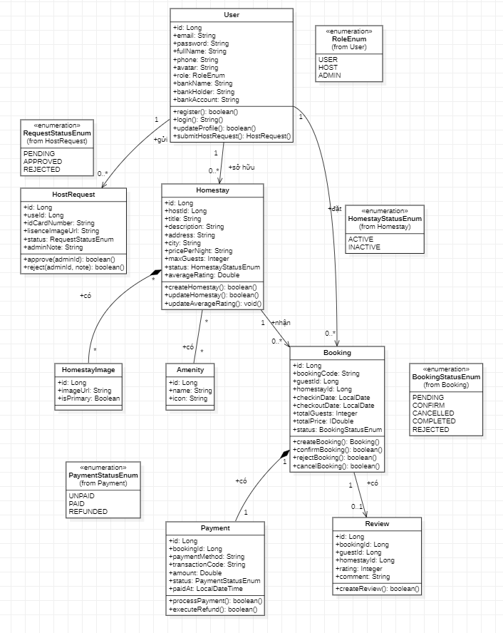
Biểu đồ lớp mô tả cấu trúc của hệ thống quản lý Homestay, bao gồm các lớp chính, thuộc tính, phương thức và mối quan hệ giữa các lớp trong hệ thống.
Hệ thống gồm các lớp chính:
- User: Đại diện cho người dùng trong hệ thống, lưu trữ các thông tin như họ tên, email, mật khẩu, số điện thoại, vai trò và thông tin tài khoản ngân hàng. User có thể đăng ký, đăng nhập, cập nhật hồ sơ và gửi yêu cầu trở thành Host.
- HostRequest: Lưu thông tin yêu cầu đăng ký trở thành Chủ Homestay (Host), bao gồm thông tin căn cước công dân, giấy phép và trạng thái yêu cầu. Admin có thể phê duyệt hoặc từ chối yêu cầu.
- Homestay: Đại diện cho một Homestay được đăng trên hệ thống, lưu các thông tin như tiêu đề, mô tả, địa chỉ, thành phố, giá mỗi đêm, số lượng khách tối đa và trạng thái hoạt động. Lớp này cũng quản lý và cập nhật điểm đánh giá trung bình.
- HomestayImage: Quản lý hình ảnh của Homestay, bao gồm đường dẫn hình ảnh và xác định hình ảnh đại diện.
- Amenity: Lưu thông tin về các tiện nghi được cung cấp tại Homestay như tên tiện nghi và biểu tượng tương ứng.
- Booking: Đại diện cho đơn đặt phòng của khách hàng, lưu thông tin mã đặt phòng, Homestay, thời gian nhận và trả phòng, số lượng khách, tổng tiền và trạng thái đơn. Lớp này hỗ trợ tạo, xác nhận, từ chối và hủy đơn đặt phòng.
- Payment: Quản lý thông tin thanh toán cho đơn đặt phòng, bao gồm phương thức thanh toán, mã giao dịch, số tiền, trạng thái thanh toán và thời gian thanh toán. Lớp này hỗ trợ xử lý thanh toán và hoàn tiền.
- Review: Lưu thông tin đánh giá của khách hàng sau khi sử dụng dịch vụ, bao gồm số sao, bình luận và thông tin liên quan đến Booking, User và Homestay.
Ngoài ra, hệ thống sử dụng các Enumeration để quản lý trạng thái và vai trò, gồm RoleEnum (USER, HOST, ADMIN), RequestStatusEnum (PENDING, APPROVED, REJECTED), HomestayStatusEnum (ACTIVE, INACTIVE), BookingStatusEnum (PENDING, CONFIRM, CANCELLED, COMPLETED, REJECTED) và PaymentStatusEnum (UNPAID, PAID, REFUNDED).
Biểu đồ lớp giúp mô tả rõ cấu trúc của hệ thống, các thuộc tính và phương thức của từng lớp cũng như mối quan hệ giữa các đối tượng. Đây là cơ sở quan trọng để thiết kế cơ sở dữ liệu và triển khai các chức năng của hệ thống.

3. Activity Diagram

3.1. Đăng ký & Đăng nhập
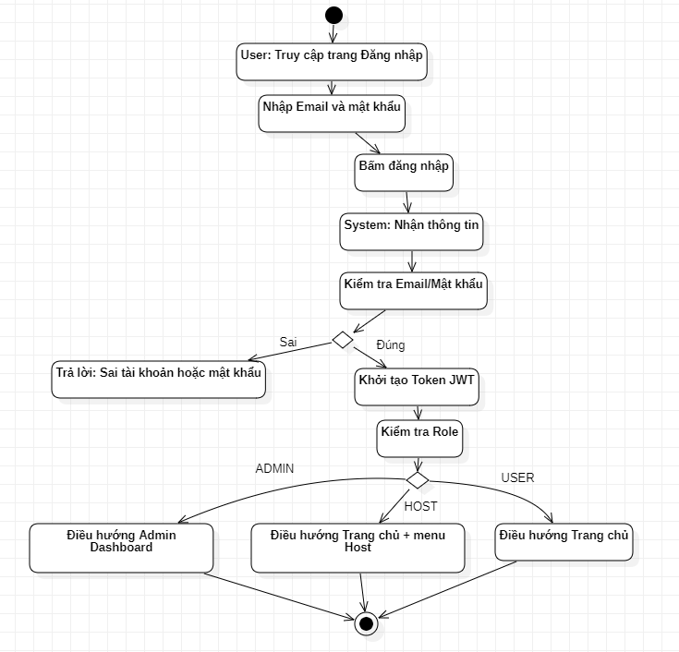

3.2. Tìm kiếm & Lọc Homestay
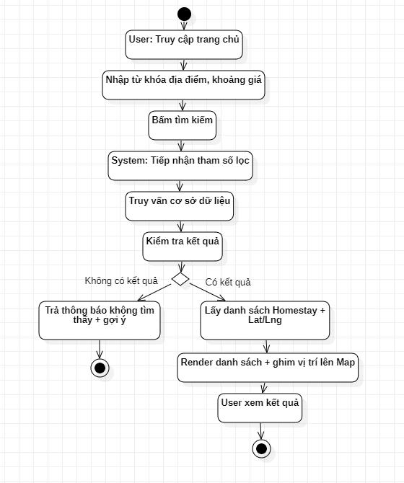

3.3. Đặt phòng & Thanh toán
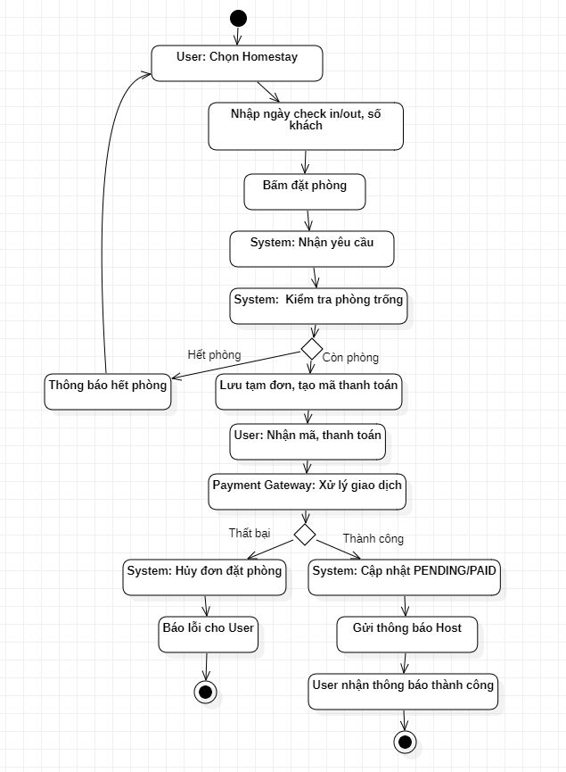

3.4. Đăng ký & duyệt làm chủ Homestay
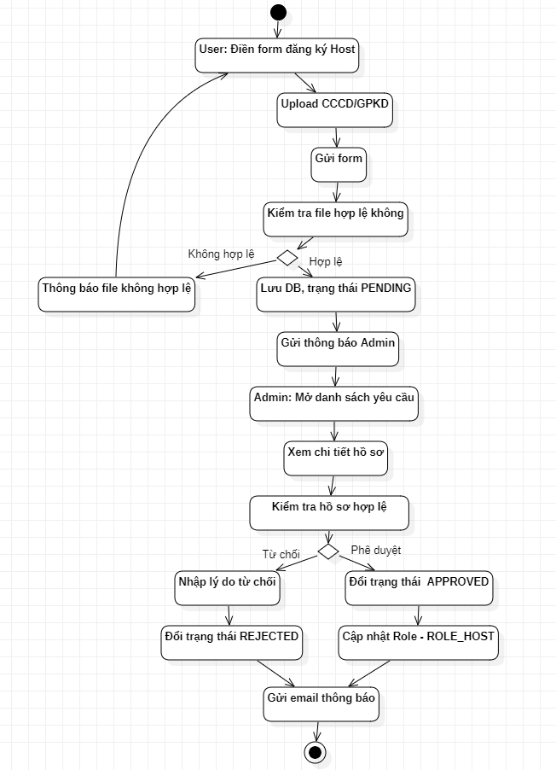

3.5. Quản lý Phòng (Thêm Homestay)
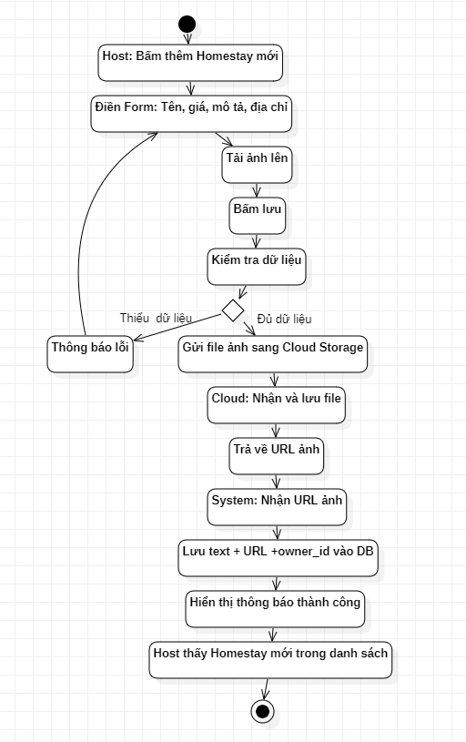

3.6. Xử lý & Hoàn tiền Đơn đặt phòng
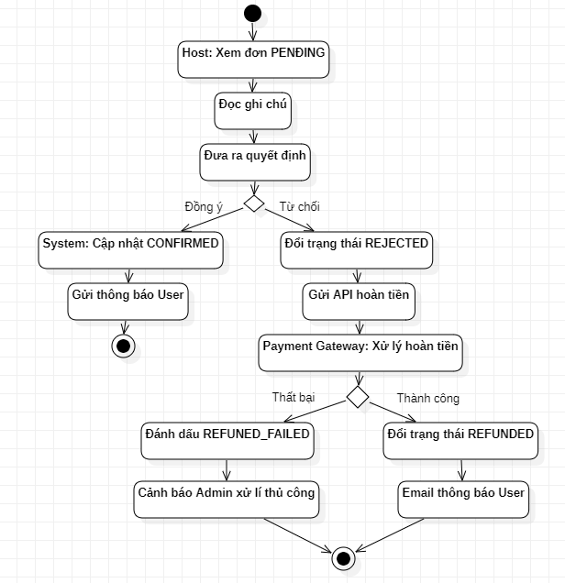

3.7. Đánh giá & Bình luận
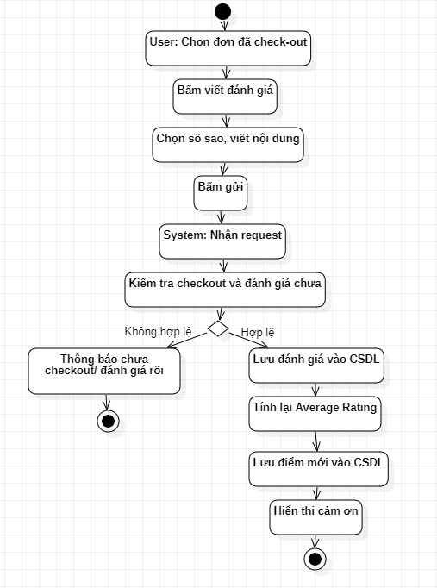

3.8. Khách hàng Hủy đặt phòng
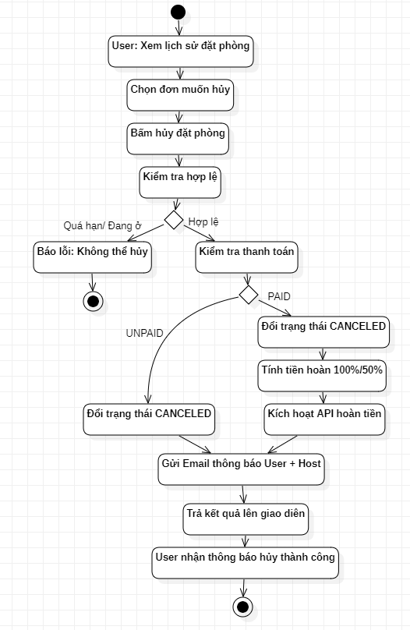

3.9. Quản lý thông tin cá nhân
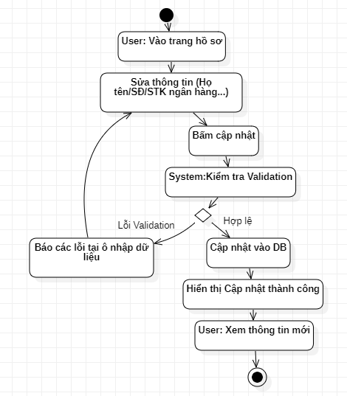

3.10. Thống kê & Báo cáo
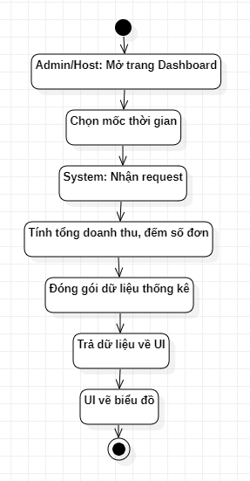

4. Sequense Diagram

4.1. Đăng ký & Đăng nhập
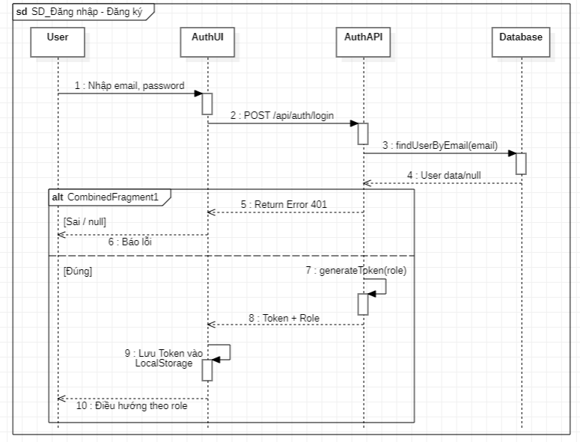

4.2. Tìm kiếm & Lọc Homestay
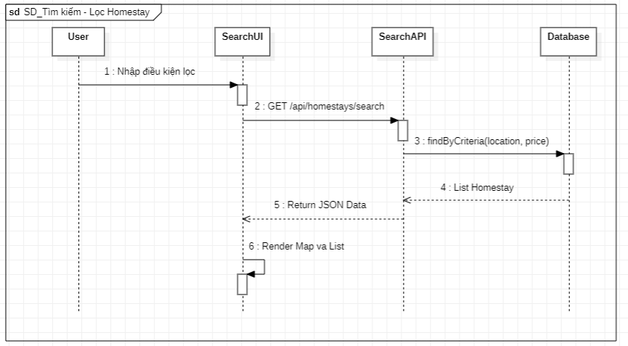

4.3. Đặt phòng & Thanh toán
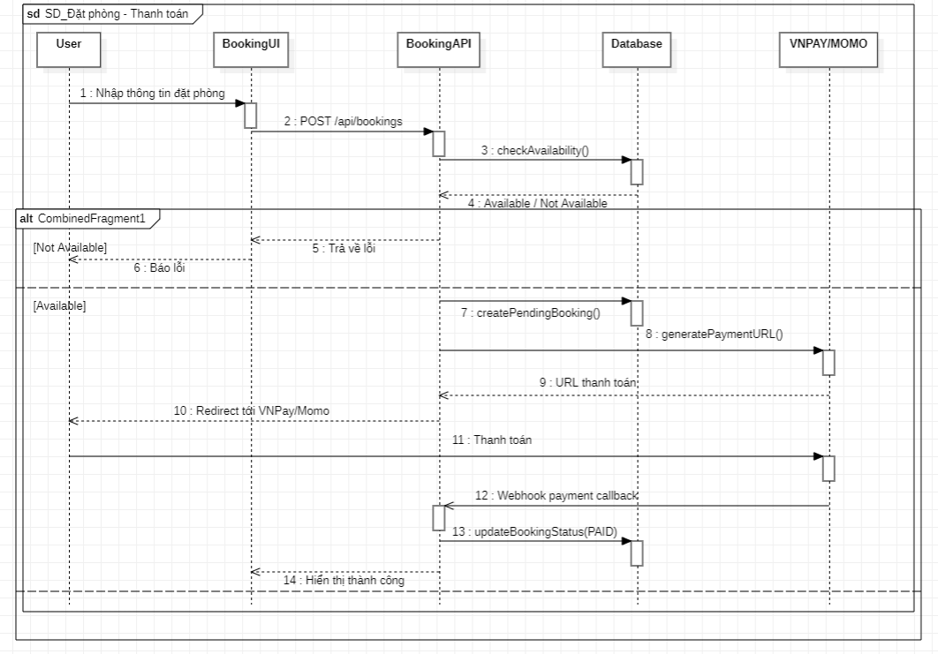

4.4. Đăng ký & Duyệt làm chủ Homestay
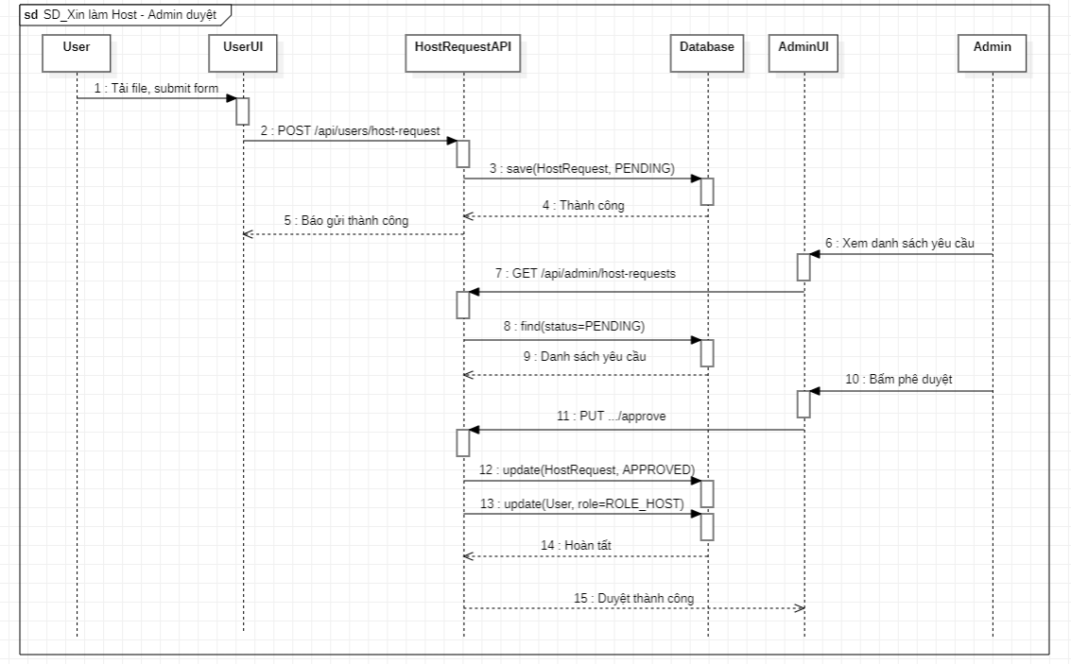

4.5. Quản lý Phòng (Thêm Homestay)
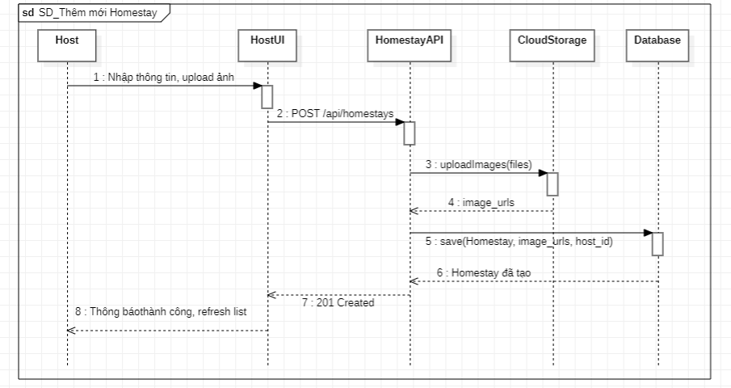

4.6. Xử lý & Hoàn tiền Đơn đặt phòng
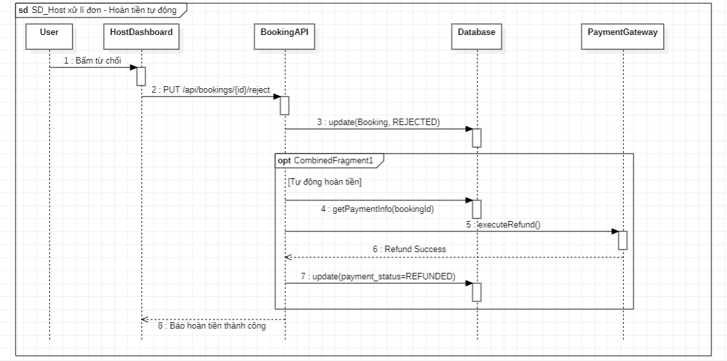

4.7. Đánh giá & Bình luận
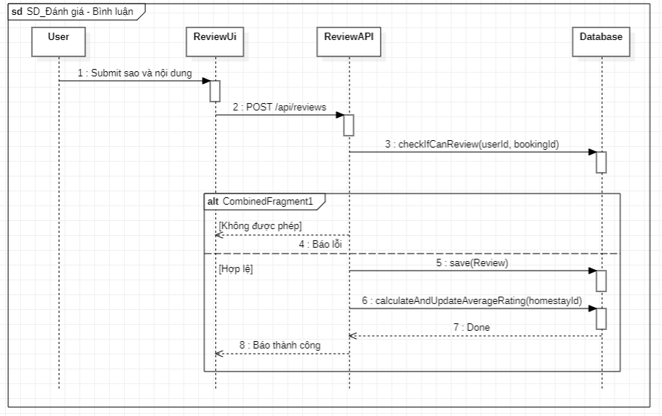

4.8. Khách hàng Hủy đặt phòng
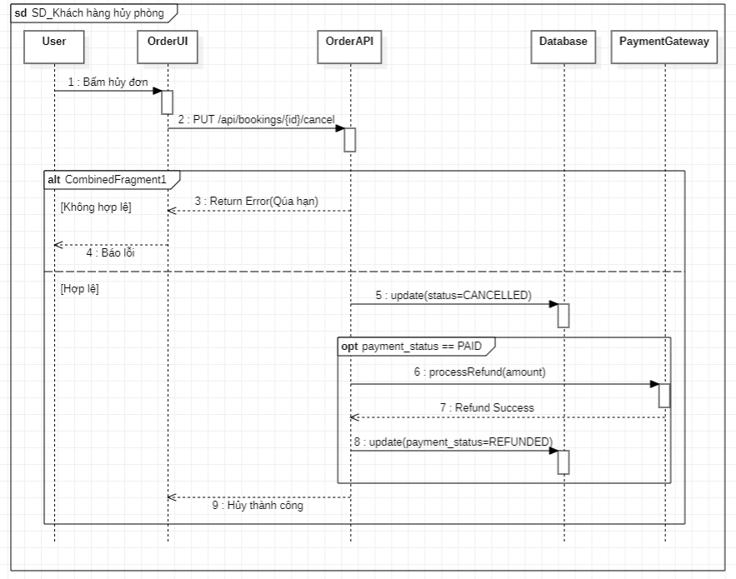

4.9. Quản lý thông tin cá nhân
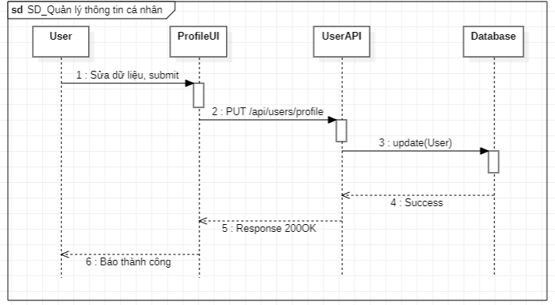

4.10. Thống kê & Báo cáo
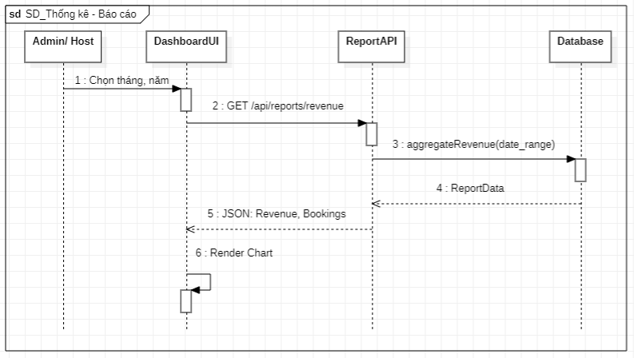

Chương 3: Thiết kế hệ thống

1.Kiến trúc hệ thống
Hệ thống quản lý Homestay được xây dựng theo mô hình Client – Server, giúp quản lý dữ liệu tập trung, phân tách rõ giữa giao diện người dùng, xử lý nghiệp vụ và cơ sở dữ liệu. Kiến trúc này cũng giúp hệ thống dễ bảo trì, nâng cấp và mở rộng trong tương lai.
Hệ thống được chia thành 3 thành phần chính gồm:

1.1. Frontend
Frontend là phần giao diện người dùng, được xây dựng bằng:
- ReactJS
- Vite
Frontend có nhiệm vụ:
- Hiển thị giao diện và thông tin Homestay cho người dùng.
- Tiếp nhận các thao tác từ người dùng.
- Gửi yêu cầu đến Backend thông qua API.
- Nhận và hiển thị dữ liệu do Backend trả về.
Người dùng có thể sử dụng hệ thống thông qua trình duyệt web để:
- Tìm kiếm và lọc Homestay.
- Xem thông tin chi tiết Homestay.
- Đặt phòng và thanh toán.
- Quản lý thông tin cá nhân.
- Theo dõi và quản lý đơn đặt phòng.
- Đánh giá Homestay sau khi hoàn thành lưu trú.

1.2. Backend
Backend được xây dựng bằng:
- Spring Boot
- Spring Data JPA
Backend có nhiệm vụ:
- Xử lý logic nghiệp vụ của hệ thống.
- Xác thực và phân quyền người dùng.
- Quản lý thông tin người dùng và Host.
- Quản lý Homestay, hình ảnh và tiện nghi.
- Xử lý đơn đặt phòng và thanh toán.
- Quản lý đánh giá và bình luận.
- Kết nối và thao tác với cơ sở dữ liệu MySQL.
Backend đóng vai trò trung gian giữa Frontend và Database, tiếp nhận yêu cầu từ Frontend, xử lý nghiệp vụ, truy xuất dữ liệu và trả kết quả về cho Frontend.

1.3. Database
Hệ thống sử dụng MySQL để lưu trữ và quản lý dữ liệu.
Cơ sở dữ liệu lưu trữ các thông tin chính như:
- Thông tin người dùng và tài khoản.
- Thông tin yêu cầu đăng ký làm Host.
- Thông tin Homestay.
- Hình ảnh và tiện nghi của Homestay.
- Thông tin đơn đặt phòng.
- Thông tin thanh toán.
- Thông tin đánh giá và bình luận.
MySQL giúp hệ thống lưu trữ dữ liệu có cấu trúc, đảm bảo tính nhất quán và hỗ trợ truy xuất dữ liệu hiệu quả.

1.4. Mô hình hoạt động
Khi người dùng thực hiện thao tác trên giao diện:
- Frontend tiếp nhận thao tác và gửi yêu cầu đến Backend thông qua API.
- Backend Spring Boot tiếp nhận và xử lý yêu cầu theo logic nghiệp vụ.
- Backend thực hiện truy xuất hoặc cập nhật dữ liệu trong MySQL.
- MySQL trả kết quả về cho Backend.
- Backend xử lý kết quả và gửi dữ liệu phản hồi về Frontend.
- Frontend nhận dữ liệu và hiển thị kết quả cho người dùng.
Kiến trúc Client – Server giúp hệ thống quản lý Homestay phân tách rõ các thành phần, thuận tiện cho việc phát triển, bảo trì và mở rộng hệ thống trong tương lai.

2. Thiết kế cơ sở dữ liệu
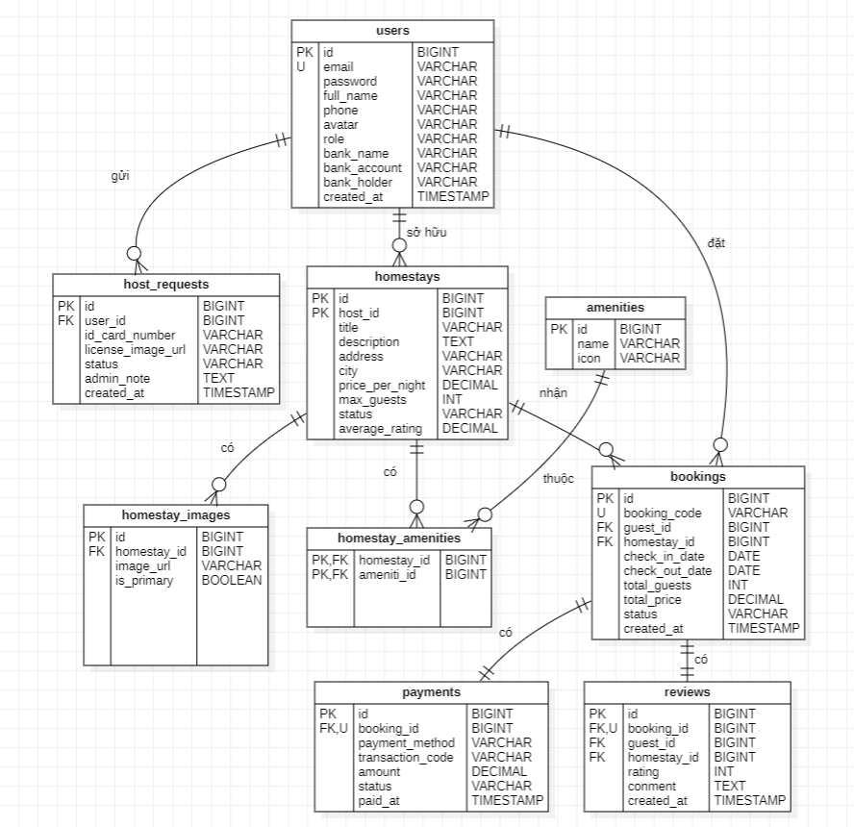

Hệ thống gồm các thực thể dữ liệu:
- Users: Lưu thông tin tài khoản người dùng như email, mật khẩu, họ tên, số điện thoại, vai trò và thông tin tài khoản ngân hàng.
- HostRequests: Lưu thông tin yêu cầu đăng ký trở thành Host của người dùng, bao gồm thông tin căn cước, giấy tờ liên quan và trạng thái yêu cầu.
- Homestays: Lưu thông tin các Homestay như tên, mô tả, địa chỉ, thành phố, giá mỗi đêm, số lượng khách tối đa và trạng thái hoạt động.
- HomestayImages: Lưu hình ảnh của từng Homestay và xác định hình ảnh đại diện.
- Amenities: Lưu thông tin các tiện nghi được cung cấp tại Homestay.
- HomestayAmenities: Bảng trung gian liên kết giữa Homestay và tiện nghi, thể hiện các tiện nghi thuộc từng Homestay.
- Bookings: Lưu thông tin đặt phòng của khách hàng, bao gồm mã đặt phòng, ngày nhận phòng, ngày trả phòng, số lượng khách, tổng tiền và trạng thái đơn.
- Payments: Lưu thông tin thanh toán của các đơn đặt phòng như phương thức thanh toán, mã giao dịch, số tiền và trạng thái thanh toán.
- Reviews: Lưu thông tin đánh giá của khách hàng đối với Homestay, bao gồm số sao và nội dung bình luận.
Các quan hệ chính:
- Một người dùng có thể gửi nhiều yêu cầu đăng ký làm Host, nhưng mỗi yêu cầu chỉ thuộc về một người dùng.
- Một Host có thể sở hữu nhiều Homestay, trong khi mỗi Homestay thuộc về một Host.
- Một Homestay có thể có nhiều hình ảnh và mỗi hình ảnh thuộc về một Homestay.
- Một Homestay có thể có nhiều tiện nghi, và một tiện nghi có thể được sử dụng cho nhiều Homestay thông qua bảng HomestayAmenities.
- Một người dùng có thể tạo nhiều đơn đặt phòng, và mỗi đơn đặt phòng thuộc về một Homestay.
- Mỗi đơn đặt phòng có thông tin thanh toán tương ứng được lưu trong bảng Payments.
- Một đơn đặt phòng có thể có một đánh giá, được khách hàng tạo sau khi hoàn thành lưu trú.

Chương 4: Demo chương trình

PHẦN IV. KẾT LUẬN

1. Kết quả đạt được
Sau quá trình tìm hiểu, phân tích và thiết kế, hệ thống Quản lý Homestay đã được xây dựng với các chức năng cơ bản đáp ứng yêu cầu đề ra.
- Hệ thống hỗ trợ:
- Quản lý thông tin người dùng và phân quyền theo vai trò.
- Tìm kiếm và lọc các Homestay theo nhu cầu.
- Quản lý thông tin Homestay, hình ảnh và tiện nghi.
- Hỗ trợ khách hàng đặt phòng trực tuyến.
- Quản lý và xử lý các đơn đặt phòng.
- Hỗ trợ thanh toán và hoàn tiền.
- Cho phép khách hàng đánh giá và bình luận về Homestay.
- Hỗ trợ người dùng đăng ký trở thành Host và Admin phê duyệt yêu cầu.
- Quản lý trạng thái Homestay, đơn đặt phòng và thanh toán.
Ngoài ra, hệ thống được thiết kế với giao diện trực quan, dễ sử dụng và có phân quyền rõ ràng giữa User, Host và Admin. Các chức năng được phân chia theo từng vai trò nhằm đảm bảo người dùng chỉ có thể thực hiện những thao tác phù hợp với quyền hạn của mình.
Việc áp dụng các công nghệ ReactJS, Vite, Spring Boot và MySQL giúp hệ thống được xây dựng theo mô hình Client – Server, tách biệt giữa giao diện, xử lý nghiệp vụ và cơ sở dữ liệu, thuận tiện cho việc bảo trì và mở rộng.
Thông qua đề tài, nhóm đã củng cố được kiến thức về:
- Phân tích và thiết kế hệ thống phần mềm.
- Xây dựng mô hình Use Case, Activity Diagram, Sequence Diagram và Class Diagram.
- Thiết kế mô hình cơ sở dữ liệu và ERD.
- Xây dựng ứng dụng web theo mô hình Client – Server.
- Phân quyền và xử lý các nghiệp vụ trong hệ thống quản lý Homestay.
- Kết nối và thao tác với cơ sở dữ liệu MySQL.

2. Hạn chế của hệ thống
Bên cạnh những kết quả đạt được, hệ thống vẫn còn một số hạn chế như:
- Chức năng thanh toán trực tuyến mới được xây dựng ở mức cơ bản và chưa hỗ trợ nhiều phương thức thanh toán.
- Chưa tích hợp đầy đủ chức năng gửi email hoặc SMS thông báo tự động.
- Chức năng thống kê và báo cáo vẫn còn hạn chế.
- Chưa phát triển ứng dụng riêng trên nền tảng Android và iOS.
- Hệ thống chưa được kiểm thử và triển khai trong môi trường có số lượng người dùng lớn.
- Một số chức năng nâng cao như thông báo theo thời gian thực và các cơ chế bảo mật nâng cao chưa được triển khai đầy đủ.

3. Hướng phát triển
Trong tương lai, hệ thống có thể được phát triển thêm các chức năng như:
- Tích hợp nhiều cổng thanh toán trực tuyến như VNPay, MoMo và các phương thức thanh toán khác.
- Tích hợp gửi email hoặc SMS để thông báo và xác nhận đơn đặt phòng.
- Phát triển ứng dụng trên nền tảng Android và iOS.
- Bổ sung chức năng thông báo theo thời gian thực cho khách hàng và Host.
- Xây dựng hệ thống thống kê và báo cáo trực quan bằng biểu đồ.
- Nâng cao bảo mật bằng xác thực OTP, xác thực hai lớp và các cơ chế bảo mật phù hợp.
- Cải thiện chức năng tìm kiếm và lọc Homestay theo vị trí, giá, tiện nghi và đánh giá.
- Tích hợp bản đồ để hỗ trợ người dùng tìm kiếm Homestay theo vị trí.
- Tối ưu hệ thống để có thể phục vụ số lượng người dùng và Homestay lớn hơn.
Nhìn chung, đề tài “Hệ thống Quản lý Homestay” đã giúp người thực hiện vận dụng các kiến thức đã học vào việc phân tích, thiết kế và xây dựng một hệ thống quản lý thực tế. Qua đó, nâng cao kiến thức về kỹ nghệ phần mềm, thiết kế cơ sở dữ liệu, phát triển ứng dụng web và xây dựng hệ thống theo mô hình Client – Server.

4. Tài liệu tham khảo
- React Documentation, React – A JavaScript library for building user interfaces.
- Vite Documentation, Vite – Next Generation Frontend Tool.
- Spring Boot Documentation, Spring Boot Reference Documentation.
- Spring Data JPA Documentation, Spring Data JPA Reference Documentation.
- MySQL Documentation, MySQL 8.0 Reference Manual.
- StarUML Documentation, StarUML User Guide – Modeling Software with UML.
- Tài liệu phân tích và thiết kế hệ thống Quản lý Homestay, bao gồm đặc tả Use Case, Class Diagram, ERD, Activity Diagram và Sequence Diagram của đề tài.
- Airbnb, Airbnb – Vacation Rentals, Cabins, Beach Houses, Unique Homes & Experiences. Airbnb

